**FINAL SOLUTION TO THE SLEEP QUESTION**

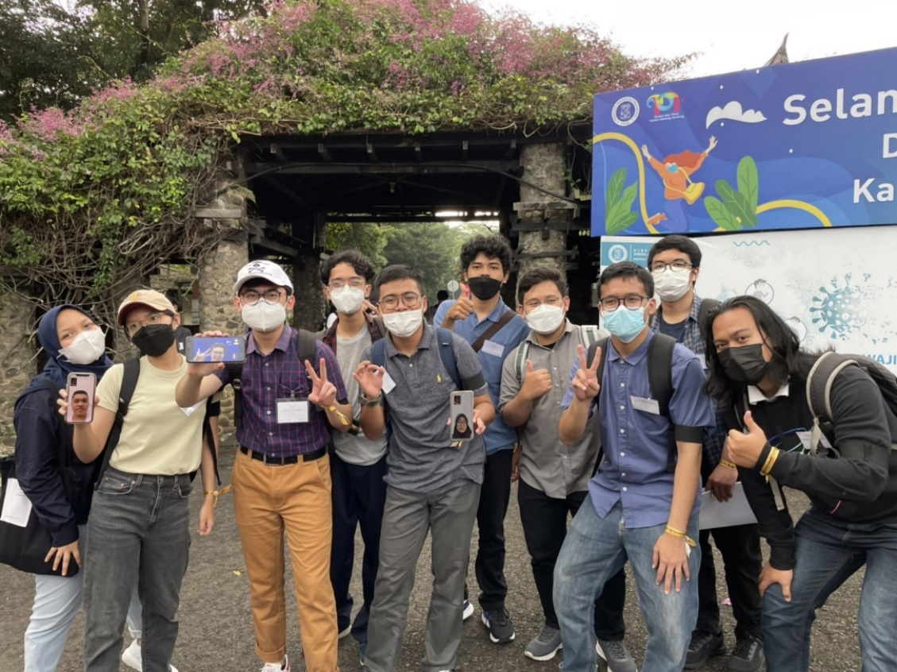

**Kelompok 22 (Healthy sleep enjoyer)**

Antonio Natthan Krishna 16521027

Haidar Hamda 16521191

Danang Ihsan 16521206

Fatih Nararya Rashadyfa I. 16521238

Muhammad Aliefnaufal 16521319

Jazmy Izzati Alamsyah 16521324

Nazhif Haidar Putra Wibowo 16521335

Jeffrey Chow 16521353

Noel Christoffel Simbolon 16521355

Timothy Subekti 16521418

Laila Bilbina Khoiru Nisa 16521508

Nabilah Amanda Putri 16521511

Aniqa Fayyaza Akbar 16521519

**DAFTAR ISI** i

**BAB I** **Pendahuluan** 1

**BAB II Tahapan Design Thinking** 3

**BAB III** **MOCK-UP DARI APLIKASI YANG MENJADI SOLUSI** 5

**BAB IV** **Analisis SWOT** 9

**BAB V KESIMPULAN** 10

**BAB VI PEMBAGIAN TUGAS** 11

**LAMPIRAN** 12

**DAFTAR PUSAKA** 13

# **DAFTAR ISI**

# **BAB I** **Pendahuluan**

**1.1 Latar Belakang Masalah**

Pola tidur yang tidak teratur atau Irregular Sleep Pattern adalah suatu kebiasaan atau corak tidur dalam jangka waktu yang tidak tetap atau berubah-ubah. Pola tidur yang tidak teratur ini kerap menjadi masalah yang beredar di masyarakat. Masalah ini menjangkit seluruh lapisan masyarakat mulai dari pelajar hingga pekerja. Para pekerja rela untuk tidur larut malam untuk menyelesaikan pekerjaannya, begitupun para mahasiswa dengan tugas-tugasnya. Sejak adanya COVID-19, masalah pola tidur yang tidak teratur semakin meningkat. Hal ini disebabkan masyarakat mulai melakukan aktivitasnya dari rumah dan hal tersebut membuat pola tidur berantakan akibat adanya ketidakpastian jam kerja setiap harinya.

Pola tidur yang tidak teratur dapat disebabkan oleh disfungsi otak atau tidak mengikuti jadwal tidur normal yang pada akhirnya mengarah ke insomnia dan sering tidur siang. Ada berbagai faktor yang memengaruhi gangguan tidur yaitu fisik, kesehatan, dan lingkungan. Gangguan jangka pendek biasanya disebabkan oleh faktor lingkungan seperti kehilangan hal yang berharga. Gangguan tidur serius seperti stress kronis, depresi, narkolepsi dan kondisi medis lainnya membutuhkan perhatian medis. Beberapa contoh penyebab lain yaitu Advance Sleep Disorder yang menyebabkan jam tubuh bergeser lebih awal, Delayed Sleep Disorder yang menyebabkan tidur nyaman hanya bisa dirasakan di akhir pekan, jam kerja malam, jet lag, kondisi ruangan yang terang, dan asupan kopi serta minuman berkafein juga dapat menjadi alasan terjadinya pola tidur yang tidak teratur.

Pola tidur yang tidak teratur membawa sejumlah dampak negatif bagi masyarakat. Salah satu dampak negatif tersebut adalah berkurangnya konsentrasi dan ketelitian. Tentu saja hal ini dapat menurunkan kinerja dan produktivitasnya bahkan tak jarang menimbulkan masalah baik dalam skala kecil hingga skala besar di lingkungan sekitar bagi mereka yang mengalaminya. Kerugiannya pun tidak hanya dirasakan oleh diri sendiri, tetapi juga dirasakan oleh orang lain. Dampak negatif lainnya dari pola tidur yang tidak teratur adalah ketidakteraturan mood dan resiko besar akan gejala depresi. Hal ini berdampak sangat buruk terhadap kesehatan tubuh yaitu menggangu sistem pencernaan, gangguan fungsi otak, masalah jantung, imunitas tubuh melemah, dan lain – lain. Dampak negatif yang terbesar adalah bisa menyebabkan kematian. Tentu saja hal ini menjadi krusial karena tingkat kematian usia produktif meningkat dan akan menurunkan kualitas sumber daya manusia Indonesia yang akan berdampak bagi perkembangan serta pertumbuhan negara Indonesia.

Pada akhirnya, dapat disimpulkan bahwa irregular sleep pattern membawa banyak dampak negatif kepada masyarakat. Oleh karena itu, kami hadir untuk menawarkan solusi terhadap permasalaan irregular sleep pattern ini. Adapun Solusi tersebut kami sebut sebagai *Healty Sleep Enjoyer*. Melalui produk yang kami buat ini, kami berharap kedepannya perubahan secara signifikan dapat terjadi sehingga fenomena irregular sleep pattern atau biasa disebut ketidakaturan pola tidur dapat berkurang.

**1.2 Sasaran Produk**

1. Masyarakat, utamanya mahasiswa yang memiliki jadwal tidur yang tidak teratur
2. Masyarakat, utamanya mahasiswa yang sulit bangun tidur
3. Masyarakat, utamanya mahasiswa yang ingin mengubah gaya hidupnya mulai dari memperbaiki siklus tidurnya

# **BAB II Tahapan Design Thinking**

2.1 Empathy

Seorang mahasiswa bernama Bagas memiliki jadwal tidur yang tidak teratur. Ia ingin mengubah kebiasaannya dengan memperbaiki jadwal tidurnya. Ia juga merasa alarm yang dipakainya tidak begitu efektif. Oleh karena itu, Bagas membutuhkan sebuah aplikasi yang dapat mengatur jadwal tidurnya.

2.2 Define

2.2.1 Pengguna

Target pengguna aplikasi kami adalah sebagai berikut:

* Pengguna yang memiliki jadwal tidur yang tidak teratur
* Pengguna yang sulit bangun tidur
* Pengguna yang ingin mengubah gaya hidupnya mulai dari memperbaiki siklus tidurnya

2.2.2 Kebutuhan Pengguna

Beberapa kebutuhan pengguna adalah sebagai berikut:

* Pengubah siklus tidur untuk mempertahankan kinerja yang baik saat menjalankan kegiatan sehari-hari
* Pelacak dan penjadwal waktu tidur
* Alarm yang memastikan pengguna untuk bangun tepat waktu

2.3 Ideate

Untuk solusi, kami memiliki ide untuk membuat sebuah aplikasi yang di dalamnya terdapat berbagai fitur yang akan membantu menyelesaikan masalah jadwal tidur dari para pengguna.

Menurut kami, solusi ini sangat berguna karena masih banyak orang yang mengalami masalah tidur kurang cukup, ada yang karena kebiasaan maupun yang karena pekerjaan atau kesibukan mereka. Ide ini menurut kami cukup membantu orang-orang tersebut untuk dapat bangun pagi, dan memberikan kesempatan yang lebih mudah untuk mereka agar jadwal tidur mereka bisa kembali normal.

Salah satu fiturnya yaitu saat alarm berbunyi, pengguna harus menyelesaikan puzzle untuk mematikan bunyi alarm tersebut. Hal ini bertujuan agar pengguna tetap terjaga setelah terbangun, mengembalikan kinerja otak sehingga rasa kantuk berkurang dan mereka tidak akan tertidur kembali.

Aplikasi yang akan kami kembangkan akan berbentuk sebuah aplikasi yang berbasis situs jaringan (*website*).

# **BAB III** **MOCK-UP DARI APLIKASI YANG MENJADI SOLUSI**

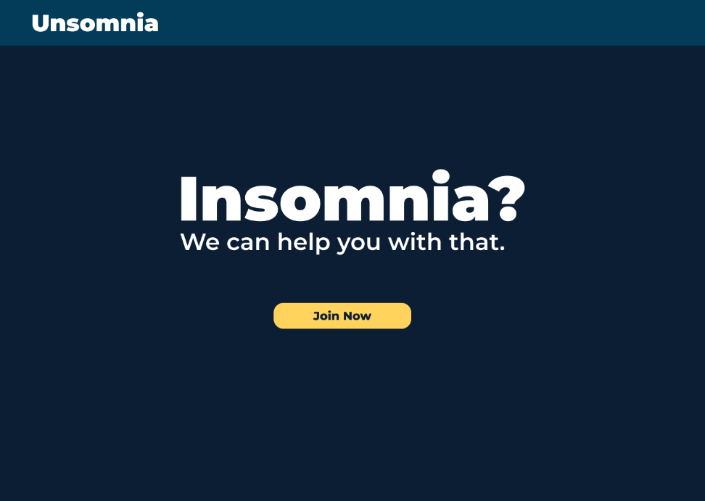Sesuai dengan penjelasan dari bab 2, sebagai solusi dari jadwal tidur yang berantakan tersebut kami membuat sebuah *web app* yang merupakan sebuah alarm.

*Figure 1 Landing Page dari Unsomnia*

*Web app* ini kami namakan Unsomnia.

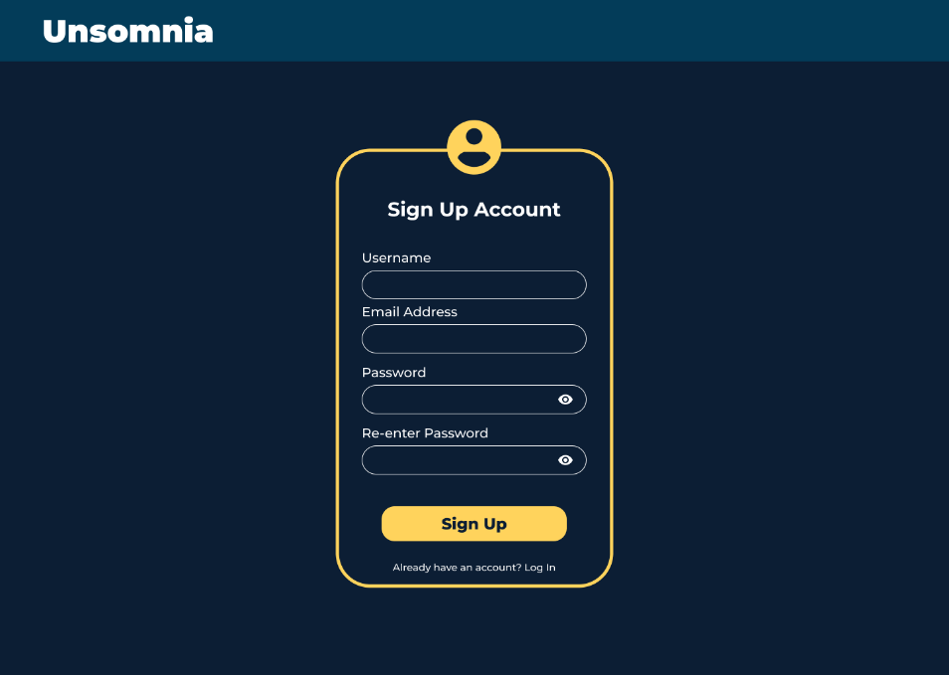Gambar di atas adalah *landing page* dari *web app* kami. Pengguna baru yang belum memiliki akun akan menemui halaman tersebut ketika pertama mengunjungi *web app* kami. Tombol *Join Now* akan mengarahkan pengguna tersebut ke halaman *register* di bawah ini agar ia bisa membuat akun baru.

Figure 2 Sign Up page dari Unsomnia

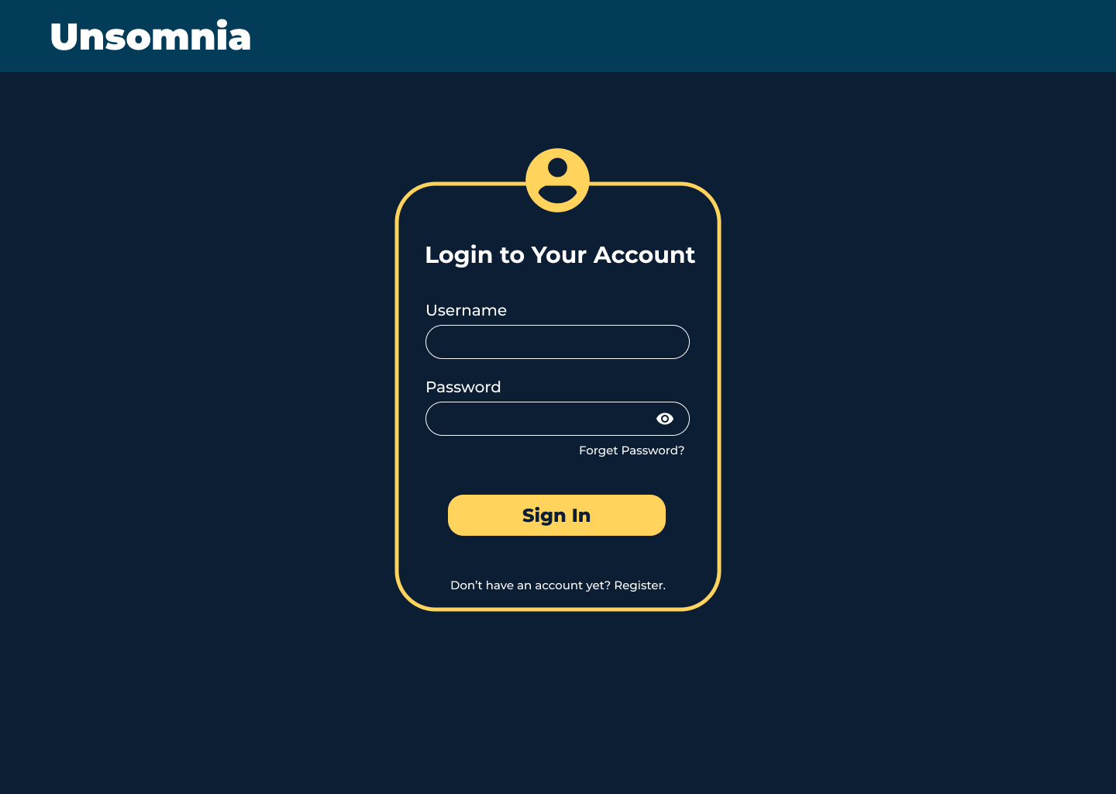Pengguna baru tersebut cukup memasukkan *username*, *email*, dan *password* untuk akun baru miliknya. Jika ia sudah mengisinya, maka cukup menekan tombol *sign up.* Selain itu, semisalternyata pengguna tersebut bukanlah pengguna baru melainkan telah memiliki akun di Unsomnia, maka terdapat pilihan untuk *login* di bagian bawah yang jika ditekan akan mengarahkan ia ke halaman *login* di bawah.

Figure 3 Login page dari Unsomnia

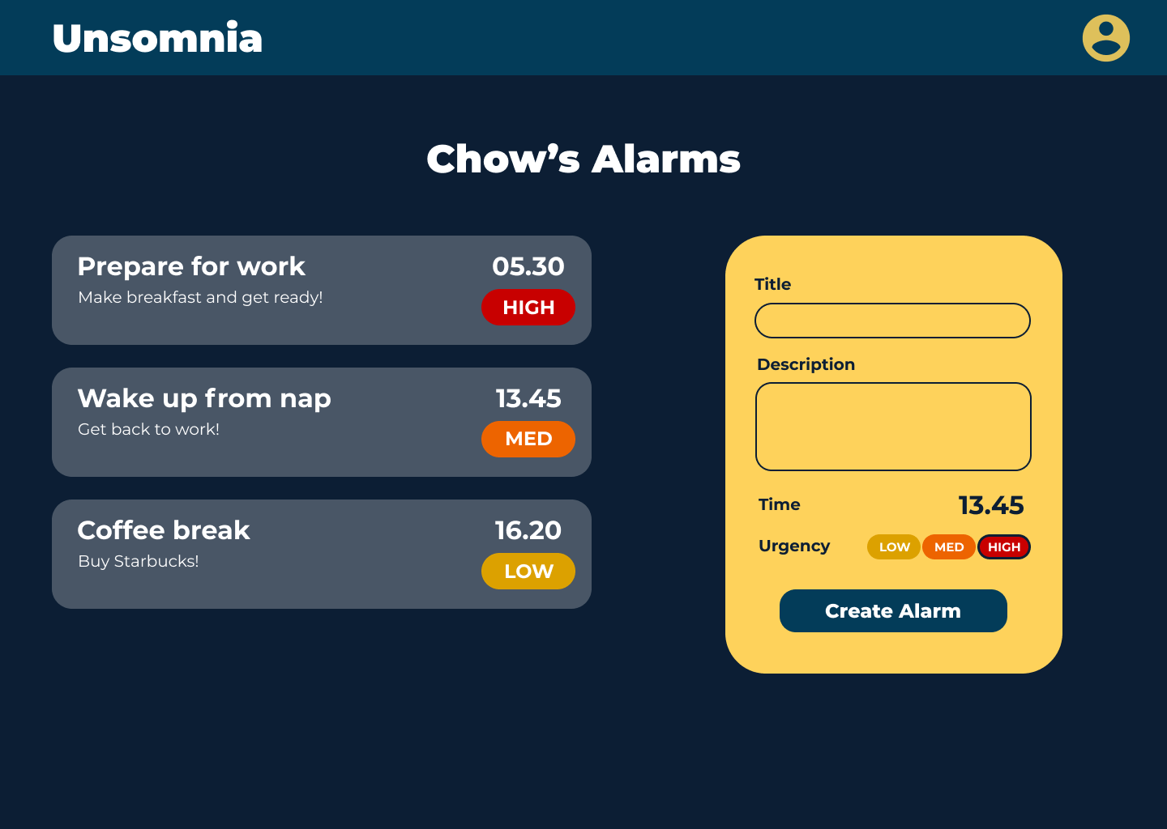Di sini, pengguna tersebut cukup memasukkan *username* dan *password* dari akun yang telah dimilikinya.

Figure 4 Dashboard dari Unsomnia

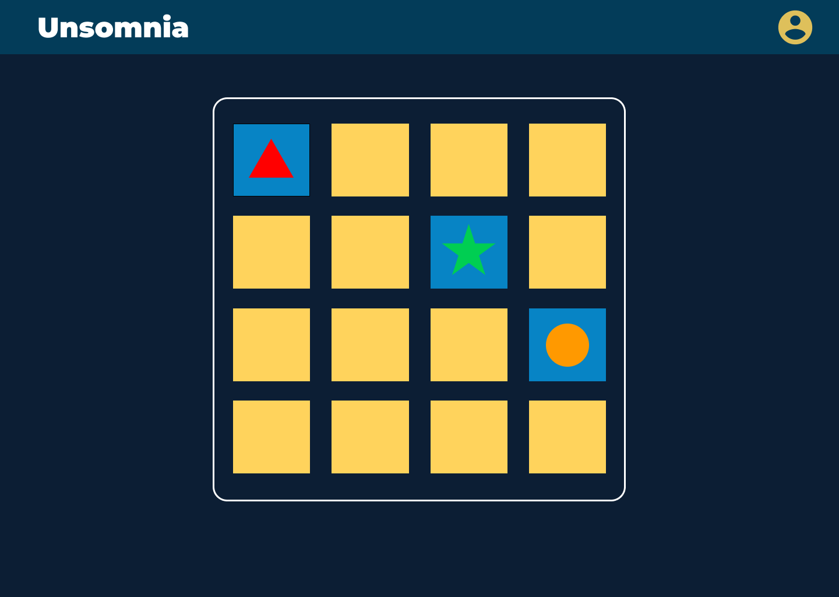Begitu pengguna tersebut telah *register* atau *login* maka ia akan dapat melihat semua alarm yang dimilikinya maupun membuat alarm baru. Satu hal yang menarik pada alarm di sini adalah adanya Low, Medium, dan High. Ini berhubungan dengan *puzzle* yang harus diselesaikan untuk mematikan alarm tersebut.

Figure 5 Puzzle page dari Unsomnia

*Puzzle* yang perlu diselesaikan adalah sebuah *memory game* sederhana. *Goals* dari *memory game* ini adalah menghilangkan semua *tiles* yang ada. *Tiles* yang ada dihilangkan dengan membaliknya bersama dengan 3 *tiles* yang lain dengan bentuk yang sama.

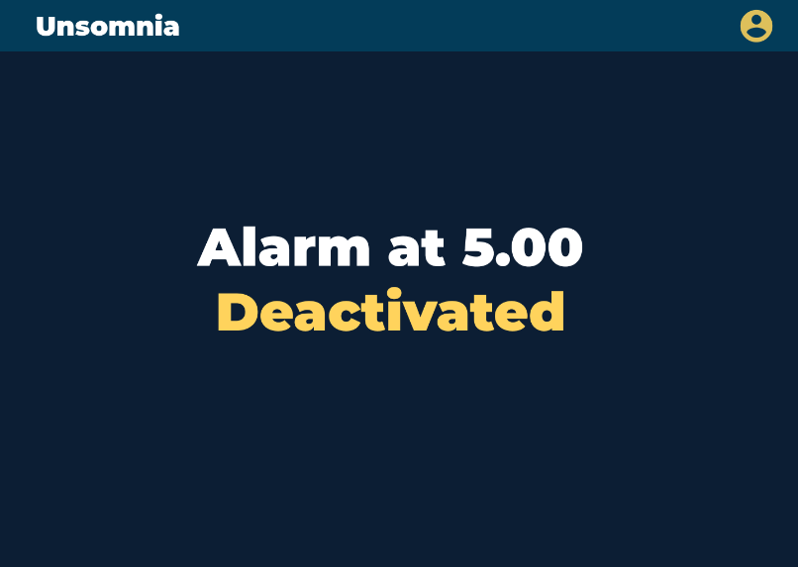Di bagian inilah Low, Medium, dan High itu datang. Jika alarm dipasang pada High, maka pengguna akan perlu untuk bermain beberapa ronde dari *memory game* tersebut sebelum alarm yang berbunyi dapat dimatikan. Dalam arti lain, meskipun *tiles*-nya sudah habis, maka pengguna akan diberikan satu set *tiles* baru dan musti memainkannya lagi. Hal tersebut dilakukan beberapa kali. Jika alarm dipasang pada Low, maka pengguna cukup memainkan *memory game* tersebut untuk satu ronde saja. Jumlah ronde yang diselesaikan pada Medium adalah nilai tengah dari jumlah ronde yang perlu diselesaikan pada Hard dan Low.

Figure 6 Alarm deactivated dari Unsomnia

Begitu pengguna berhasil menyelesaikan semua ronde, alarm tersebut akan mati dan halaman di atas akan ditunjukkan

# **BAB IV** **Analisis SWOT**

Analisis *SWOT* merupakan metode analisis yang digunakan dengan cara mengevaluasi *strengths* (kekuatan), *weakness* (kelemahan), *opportunities* (peluang), dan *threats* (ancaman). Keempat subjek ini menjadi pokok wajib dalam menelaah potensi dari rencana bisnis atau usaha yang hendak dibuat atau dirintis. Metode ini seringkali diterapkan di dalam seluruh perusahaan, lembaga, atau organisasi, serta beberapa proyek tertentu.

Berikut analisis SWOT terhadap solusi yang telah dibuat:

* **Strengths**

1. Aplikasi berbasis website, menyesuaikan zaman digital.
2. Tampilan UI yang mudah dimengerti.
3. Modal yang dibutuhkan relatif rendah.
4. Aplikasi bersifat gratis sehingga dapat digunakan tanpa mengeluarkan biaya.
5. Fitur pada alarm mengharuskan pengguna untuk menyelesaikan puzzle agar alarm mati. Dengan ini, rasa kantuk berkurang serta meningkatkan kinerja otak pengguna.

* **Weakness**

1. Butuh pengembangan, fitur sedikit
2. Selalu membutuhkan jaringan internet, karena berbasis website.
3. Aplikasi hanya sebatas fitur penjadwalan dan fitur alarm. Untuk mendapatkan manfaat yang diinginkan, dikembalikan kepada pengguna untuk membuat jadwal yang efektif.

* **Opportunities**

1. Masih jarang website dengan fitur yang serupa.
2. Banyak yang membutuhkan, terutama para pelajar.

* **Threats**

1. Adanya fitur bawaan alarm pada smartphone dan jam weker.
2. Peretasan website.

# **BAB V KESIMPULAN**

Masalah pola tidur yang tidak teratur merupakan salah satu masalah yang umum terjadi di kalangan masyarakat, termasuk mahasiswa. Para pekerja rela untuk tidur larut malam untuk menyelesaikan pekerjaannya, begitupun para mahasiswa dengan tugas-tugasnya. Maka dari itu, kami mengembangkan sistem pengatur jam tidur dalam bentuk web-app. Dengan aplikasi ini, pengguna dapat memperbaiki pola tidur yang tidak teratur.

Dari proposal yang telah kami buat diatas dapat disimpulkan bahwa ;

- Kami membuat aplikasi berbasis web yang merupakan sebuah alarm untuk membantu semua kalangan dalam menjaga pola tidur, *Web-app* ini kami namakan Unsomnia.

- Satu hal yang menarik pada alarm di sini adalah adanya Low, Medium, dan High. Ini berhubungan dengan *puzzle* yang harus diselesaikan untuk mematikan alarm tersebut. *Puzzle* yang perlu diselesaikan adalah sebuah memory game sederhana.

- Produk yang kami buat ini memiliki cukup banyak kelebihan diantaranya adalah aplikasi berbasis website yang menyesuaikan zaman digital, tampilan UI yang mudah dimengerti, modal yang dibutuhkan relatif rendah, aplikasi bersifat gratis sehingga dapat diraih semua kalangan, dan fitur alarm yang mengharuskan pengguna untuk menyelesaikan puzzle agar alarm dapat dimatikan (Dengan ini, rasa kantuk berkurang serta meningkatkan kinerja otak pengguna)

- Ada juga beberapa kekurangan yang ada pada produk kami yaitu butuh pengembangan karena fitur sedikit (jika masih ada waktu kami bisa membuat fitur yang lebih beragam), selalu membutuhkan jaringan internet (karena berbasis website), dan aplikasi hanya sebatas fitur penjadwalan dan fitur alarm.

# **BAB VI PEMBAGIAN TUGAS**

Pembagian tugas dalam pengerjaan proposal ini disajikan dalam tabel di bawah ini.

|  |  |
| --- | --- |
| Nama (NIM) | Tugas |
| Noel Christoffel Simbolon (16521355) | Halaman *cover*, daftar isi, bab VI, lampiran, daftar pustaka, serta kerangka awal proposal |
| Timothy Subekti (16521418) | Bab 1 <Pendahuluan> |
| Aniqa Fayyaza Akbar (16521519) | Bab 1 <Pendahuluan> |
| Jazmy Izzati Alamsyah (16521324) | Bab 2 <Tahapan Design Thinking>  (Empathy dan Define) |
| Haidar Hamda (16521191) | Bab 5 <Kesimpulan> |
| Jeffrey Chow (16521353) | Bab 3, Mockup dengan Figma |
| Laila Bilbina (16521508) | Bab 5 <Kesimpulan> |
| Fatih Nararya R. I. (16521238) | Bab 3, Mockup dengan Figma |
| Danang Ihsan (16521206) | Bab 4 Analisis SWOT |
| Muhammad Aliefnaufal (16521319) | Bab 4 Analisis SWOT |
| Nazhif Haidar Putra Wibowo (16521335) | Bab 2. <Tahapan Design Thinkibg>  (Ideate) |
| Nabilah Amanda Putri (16521511) | Bab 1 <Pendahuluan> |
| Antonio Natthan Krishna (16521027) | Media presentasi |

# **LAMPIRAN**

Asistensi

Masih dilakukan penentuan dan perumusan masalah. Usahakan masalahnya yang langsung dirasakan dan tidak harus masalah yang besar. Kalau untuk solusi, karena berbentuk produk, maka usahakan produk ini usahakan berhubungan dengan bidang keinformatikaan, misal: dalam bentuk website atau aplikasi.

# **DAFTAR PUSAKA**

**There are no sources in the current document.**

**Link:**

* [**https://www.ekrut.com/media/contoh-analisis-swot**](https://www.ekrut.com/media/contoh-analisis-swot)
* [**https://www.fastcompany.com/90540357/why-working-from-home-is-so-disruptive-to-your-sleep-schedule**](https://www.fastcompany.com/90540357/why-working-from-home-is-so-disruptive-to-your-sleep-schedule)
* [**https://www.mountsinai.org/health-library/diseases-conditions/irregular-sleep-wake-syndrome#:~:text=Symptoms%20of%20sleep%2Dwake%20syndrome,insomnia%20and%20frequent%20daytime%20napping**](https://www.klikdokter.com/info-sehat/read/3616461/penyebab-terganggunya-jam-biologis-tubuh)
* [**https://www.docdoc.com/id/info/condition/masalah-tidur**](https://www.docdoc.com/id/info/condition/masalah-tidur)
* [**https://www.klikdokter.com/info-sehat/read/3616461/penyebab-terganggunya-jam-biologis-tubuh**](https://www.klikdokter.com/info-sehat/read/3616461/penyebab-terganggunya-jam-biologis-tubuh)
* [**https://www.alodokter.com/dampak-depresi-bagi-tubuh-yang-harus-diwaspadai**](https://www.alodokter.com/dampak-depresi-bagi-tubuh-yang-harus-diwaspadai)
* [**https://labblog.uofmhealth.org/body-work/irregular-sleep-connected-to-bad-moods-and-depression-study-shows#:~:text=The%20more%20variation%20in%20wake,more%20chance%20of%20depression%20symptoms.&text=An%20irregular%20sleep%20schedule%20can,nights%2C%20a%20new%20study%20suggests**](https://labblog.uofmhealth.org/body-work/irregular-sleep-connected-to-bad-moods-and-depression-study-shows#:~:text=The%20more%20variation%20in%20wake,more%20chance%20of%20depression%20symptoms.&text=An%20irregular%20sleep%20schedule%20can,nights%2C%20a%20new%20study%20suggests)**.**
* [**https://www.cnnindonesia.com/gaya-hidup/20210813132157-255-679947/5-bahaya-tidur-tidak-teratur-depresi-hingga-berat-badan-naik**](https://www.cnnindonesia.com/gaya-hidup/20210813132157-255-679947/5-bahaya-tidur-tidak-teratur-depresi-hingga-berat-badan-naik)